У человека ген, вызывающий гемофилию (несвертываемость крови), рецессивен и находится в Х-хромосоме, а альбинизм (отсутствие пигмента) обусловлен аутосомным рецессивным геном. У родителей, нормальных по этим двум признакам, родился сын альбинос и гемофилик.
а) Сколько разных генотипов может быть у детей в этой семье?
б) Сколько разных фенотипов может быть у детей в этой семье?
в) Какова вероятность рождения у этих родителей двух таких детей подряд?
г) Оцените вероятность рождения в этой семье здоровых дочерей.
д) Если зиготы, образующиеся при слиянии гамет с двумя доминантными генами, окажутся нежизнеспособными, то каким должно быть соотношение в этой семье детей, больных альбинизмом и гемофилией?
1. Краткая запись условий задачи.
Ген а – гемофилия;
ген А – норма/кровь.
ХА,а – этот ген (А или а) находится в Х-хромосоме (сцеплен с полом).
Ген b – альбинизм;
ген В – норма/пигмент – аутосомные гены.
2. Фенотипы и схема скрещивания.
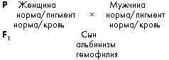
3. Генотипы.
Гены В и b находятся в аутосомах (неполовых хромосомах), и для простоты при записи генотипа символ хромосомы опускается, а половые хромосомы (Х и Y) обозначаются вместе с содержащимися в них указанными генами:
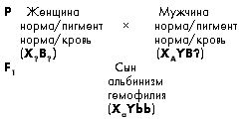
Генотипы родителей можно определить точно на основе генотипа сына. Так как из двух аллелей каждого гена (а и b) один аллель был получен от матери, а другой – от отца, вместо радикалов (?) ставим соответствующие аллели:
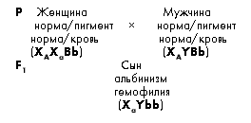
4. Гаметы.
У мужчины образуется четыре типа гамет – ХАВ, ХАb, YВ, Yb (из двух элементов по два возможны четыре варианта); у женщины аналогично – ХАВ, ХАb, ХаВ, Хаb.
5. Составление решетки Пеннета.
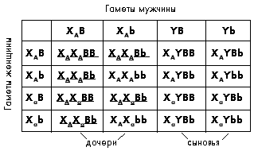
6. Анализ решетки в соответствии с вопросами.
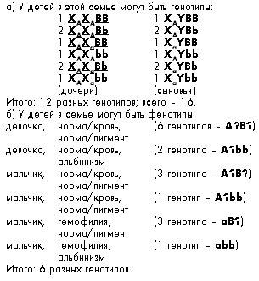
в) Мальчик альбинос и гемофилик (ХаYbb) может родиться в одном случае из 16. Вероятность = 1/16. Два таких события подряд могут произойти с вероятностью: 1/16 х 1/16 = 1/256 = 0,4%.
г) Здоровые дочери (6 генотипов А?В? подчеркнуты в решетке) могут родиться в 6 случях из 16. Составляем пропорцию: 6 – из 16, а Х – из 100, отсюда Х = 600/16 = 38% (округленно).
д) Гамета мужчины с двумя доминантными генами – ХАВ, женщины – ХАВ. В случае гибели соответствующих зигот решетка Пеннета в п. 5 принимает вид:
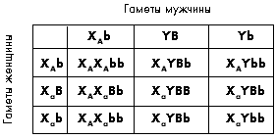
Меняется и соотношение фенотипов в потомстве: альбинизм : гемофилия = 4bb : 4ХаY= 1:1; т.е. при большой выборке детей с этими дефектами в семье должно быть равное количество.
7. Ответ: 12/6/0,4%/38%/1:1.

